TP Github Actions

2-1 What are testcontainers?
2-2 For what purpose do we need to use secured variables ?

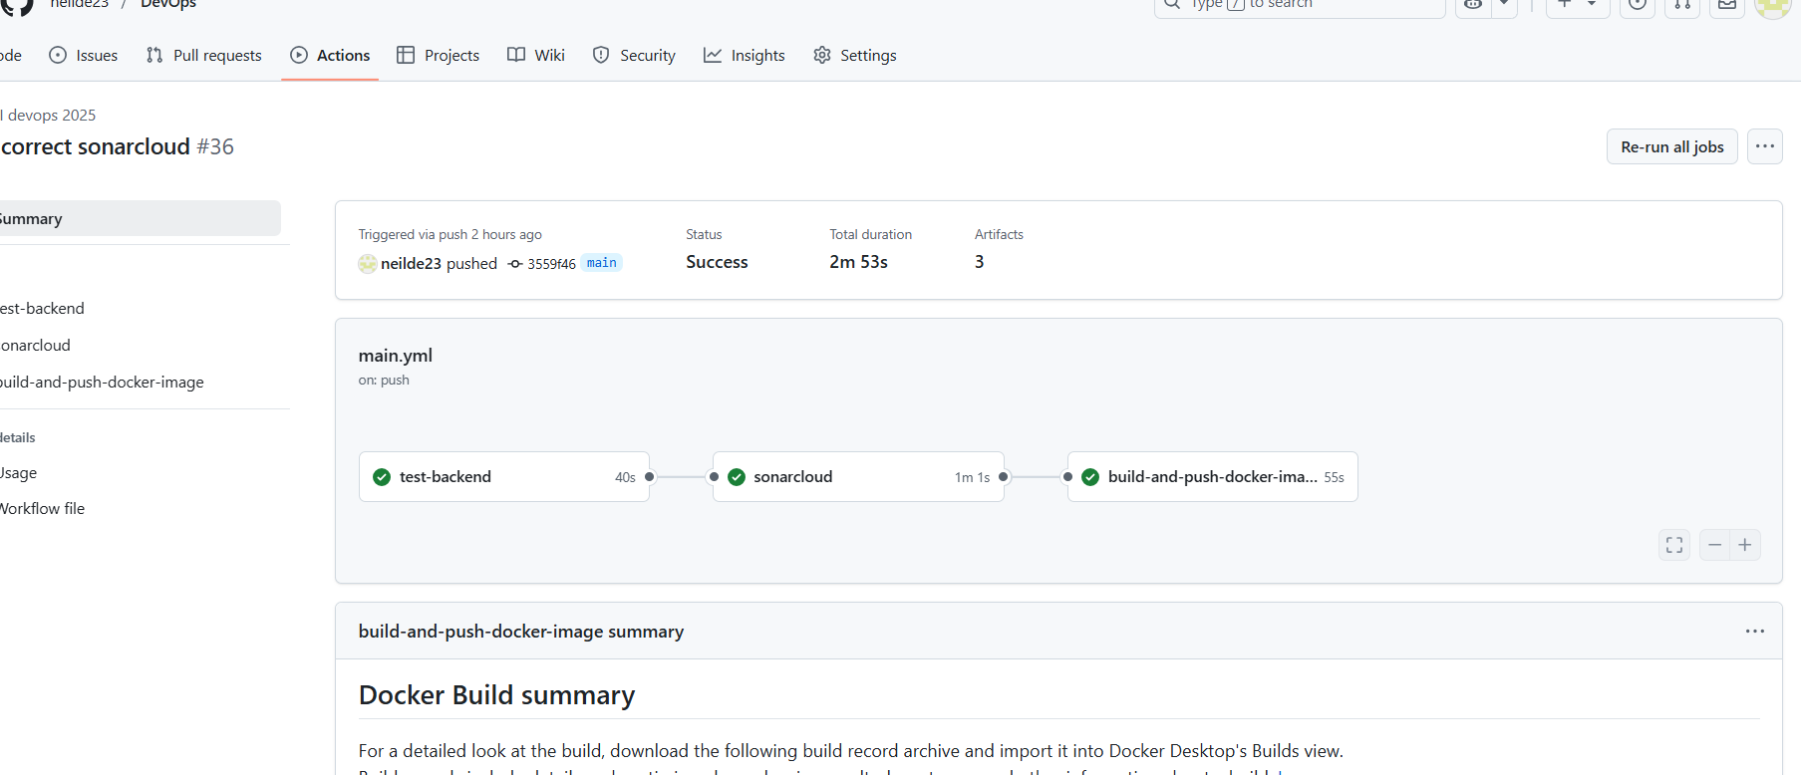

TP Ansible
3-1 Document your inventory and base commands
🎯 Inventaire Ansible (fichier inventories/setup.yml)
all:
vars:
ansible_user: admin
ansible_ssh_private_key_file: ~/.ssh/id_rsa
children:
prod:
hosts:
neilah.abdou-imorou.takima.cloud

Explications :
- ansible_user : utilisateur pour la connexion SSH (admin sur Debian)
- ansible_ssh_private_key_file : chemin vers la clé privée SSH
- prod : groupe d’hôtes (serveurs de production)
- hosts : liste des serveurs (ici neilah.abdou-imorou.takima.cloud)

Commandes de base Ansible
Tester la connexion (ping)
ansible all -i inventories/setup.yml -m ping
- Vérifie la connectivité SSH.

Obtenir des informations sur le serveur (Facts)
ansible all -i inventories/setup.yml -m setup -a "filter=ansible_distribution*"
- Récupère des informations système (distribution Linux, etc.).

Installer un package (exemple : Apache2)
ansible all -i inventories/setup.yml -m apt -a "name=apache2 state=present" –become
- Installe le paquet apache2 avec les droits administrateur.

Supprimer un package (exemple : Apache2)
ansible all -i inventories/setup.yml -m apt -a "name=apache2 state=absent" –become
- Désinstalle le paquet apache2.

--become est utilisé pour exécuter les commandes avec des privilèges sudo.

3-2 Document your playbook
Ce playbook a pour objectif d’installer et de configurer Docker sur une machine distante via Ansible, en utilisant le principe des rôles pour une meilleure organisation et réutilisabilité du code.
Inventaire Ansible (inventories/setup.yml)
all:
vars:
ansible_user: admin
ansible_ssh_private_key_file: ~/.ssh/id_rsa
children:
prod:
hosts:
neilah.abdou-imorou.takima.cloud

Playbook principal (site.yml)
---
- hosts: all
become: true
gather_facts: true

roles:
- docker

Rôle Docker – Tâches (roles/docker/tasks/main.yml)
---
- name: Install required packages
apt:
name:
- apt-transport-https
- ca-certificates
- curl
- gnupg
- lsb-release
- python3-venv
state: latest
update_cache: yes

- name: Add Docker GPG key
apt_key:
url: https://download.docker.com/linux/debian/gpg
state: present

- name: Add Docker APT repository
apt_repository:
repo: "deb [arch=amd64] https://download.docker.com/linux/debian {{ ansible_facts['distribution_release'] }} stable"
state: present
update_cache: yes

- name: Install Docker
apt:
name: docker-ce
state: present

- name: Install Python3 and pip3
apt:
name:
- python3
- python3-pip
state: present

- name: Create a virtual environment for Docker SDK
command: python3 -m venv /opt/docker_venv
args:
creates: /opt/docker_venv

- name: Install Docker SDK for Python in virtual environment
command: /opt/docker_venv/bin/pip install docker

- name: Ensure Docker is running
service:
name: docker
state: started
tags: docker

